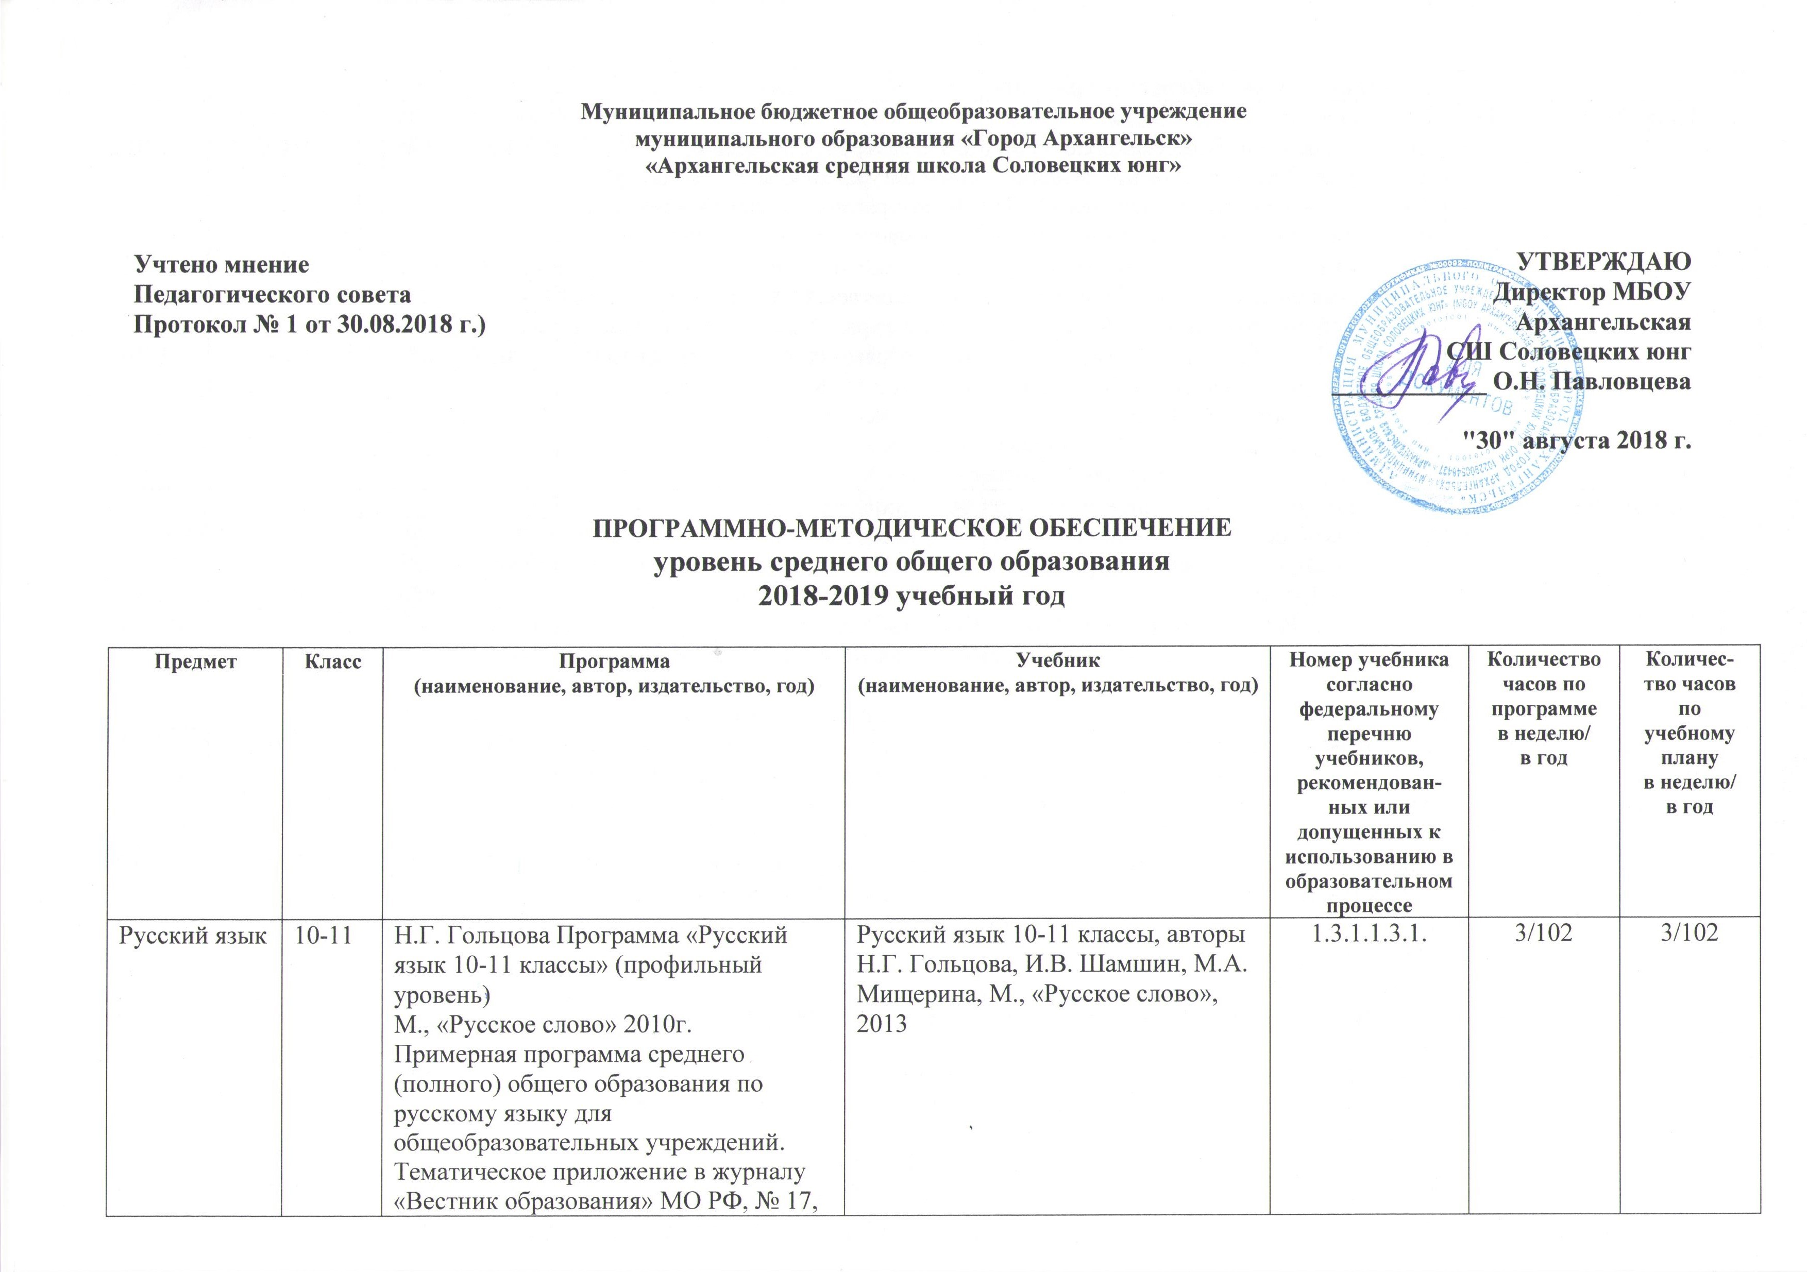

 |  | 2004 (Разработана рабочая программа)
Литература | 10-11 | Примерная программа среднего (полного) общего образования по литературе. Тематическое приложение к журналу «Вестник образования» МО РФ, № 18, 2004 г. (гл.редактор – А.Г. Свинаренко).  Программа по литературе для 5-11 классов общеобразовательной школы, авт.-сост. Г.С. Меркин, С.А. Зинин, В.А. Чалмаев, М., ООО «ТИД Русское слово-РС», 2009,  (базовый уровень).  (Разработана рабочая программа) | В.И. Сахаров, С.А. Зинин Литература. 10 класс: учебник для общеобразовательных учреждений в 2-х частях, М., ООО «Русское слово», 2014.  В.А. Чалмаев, С.А. Зинин. Литература. 11 класс: учебник для общеобразовательных учреждений в 2-х частях, М., ООО «Русское слово-учебник», 2013. | 1.3.1.1.3.2.  1.3.1.1.3.3. | 3/102  3/102 | 3/102  3/102
Английский язык | 10-11 | Примерная программа среднего (полного) общего образования по английскому языку (базовый уровень). Журнал «Иностранный язык в школе». – 2005, №5.(Разработана рабочая программа) | М.З. Биболетова, Е.Е. Бабушис, Учебник по английскому языку для 10 класса общеобразовательных учреждений, изд. «Титул», 2012.  М.З. Биболетова, Е.Е. Бабушис, Учебник по английскому языку для 11 класса общеобразовательных учреждений, изд. «Титул», 2012. | 1554  1555 | 3/102 | 3/102
Алгебра и начала анализа | 10-11 | Программы. Алгебра и начала анализа. 10-11 классы (базовый уровень). Авт.-сост. И.И.Зубарева, А.Г.Мордкович. М.,изд.»Мнемозина», 2007 | А.Г.Мордкович «Алгебра и начала анализа (в двух частях) 10-11 класс (базовый уровень), М., «Мнемозина», 2013. | 1.3.4.1.7.3. | 3/102 | 3/102
Геометрия | 10-11 | Программы общеобразовательных учреждений. геометрия 10-11 классы (базовый уровень). М., изд. «Глобус», 2008. Автор-сост. Т.К. Смыковская, автор Н.Д. Угринович. | Л.С.Атанасян и др., «Геометрия 10-11 классы», М., «Просвещение», 2013 | 1.3.4.1.2.1. | 2/68 | 2/68
Информатика и ИКТ | 10-11 | Примерные и авторские программы по информатике и ИКТ 10-11 классы (базовый уровень). М., изд. «Глобус», 2008. Автор-сост. Т.К. Смыковская, автор Н.Д, Угринович. | Н.Д. Угринович «Информатика и ИКТ базовый курс» 10 класс М. «БИНОМ» 2012.  Н.Д. Угринович «Информатика и ИКТ базовый курс» 11 класс М. «БИНОМ» 2012 | 2364 | 1/34 | 1/34
История | 10-11 | Примерная программа по истории за курс средней (полной) школы. Тематическое приложение к журналу «Вестник образования» МО РФ №17, сентябрь 2004г., (базовый уровень) | О.В. Волобуев, В.А. Клоков, М.В. Пономарев, В. А. Рогожкин  « Россия в мире» (базовый уровень) 10 класс, М. «Дрофа», 2013.  О.В. Волобуев, В.А. Клоков, М.В. Пономарев, В. А. Рогожкин « Россия в мире» (базовый уровень) 11 класс, М. «Дрофа», 2013 | 1.3.3.9.1.1.  1.3.3.9.1.2. | 2/68 | 2/68
Обществознание | 10-11 | Программа для общеобразовательных учреждений «Обществознание», 10-11 класс (базовый уровень), Боголюбов Л.Н., М., изд. «Просвещение», 2009 | Боголюбов Л.Н., Аверьянов Ю.И. под ред. Боголюбова Л.Н. «Обществознание 10 класс», М., Просвещение, 2013  Боголюбов Л.Н., Аверьянов Ю.И. под ред. Боголюбова Л.Н. «Обществознание 11 класс», М., Просвещение, 2013 | 1.3.3.3.1.1. | 2/68 | 2/68
Экономика | 10-11 | Программа «Экономика» 10-11 класс, Автономов В.С. (базовый уровень), «Вита-пресс», 2009 | Автономов В.С.  «Экономика», «Вита-пресс», 2013. | 1.3.3.6.1.1. | 1/34 | 1/34
География | 10-11 | В.П.Максаковский. Экономическая и социальная география мира. 10 класс Программы для общеобразовательных учреждений. география. 6-11 классы, М., изд. «Просвещение», 2008г. | В.П.Максаковский. экономическая и социальная география мира. 10-11 класс, М., изд. «Просвещение», 2013 | 1.3.3.4.5.1. | 1/34 | 1/34
Физика | 10-11 | Программа для общеобразовательных учреждений. Физика 10-11 классы (базовый уровень). Авт. П.Г.Саенко, В.С, Данюшенков и др., М., изд. «Просвещение», 2007 | Мякишев Г.Я., Буховцев В.М., Чаругин В.М. Физика 10 класс, учебник для общеобразовательных учреждений, базовый уровень, М. Просвещение, 2013  Мякишев Г.Я., Буховцев В.М., Чаругин В.М. Физика 11 класс, учебник для общеобразовательных учреждений, базовый уровень, М. Просвещение, 2013 | 1.3.5.1.4.1.  1.3.5.1.4.2. | 2/68 | 2/68
Химия | 10-11 | Примерная программа по химии. базовый уровень. «Вестник образования» №21, 2004г. (гл. ред. А.Г.Свинаренко). программы для общеобразовательных учреждений «Химия 8-11 классы», (базовый уровень), О.С.Габриэлян, М., «Дрофа», 2006 | О.С.Габриэлян, «Химия 10 класс», базовый уровень, М., изд. «Дрофа», 2013.  О.С.Габриэлян, «Химия 11 класс», базовый уровень, М., изд. «Дрофа», 2013 | 1.3.5.3.1.1.  1.3.5.3.1.2. | 2/68 | 2/68
Биология | 10-11 | Примерные пргораммы по биологии. Среднее (полное) общее образование (базовый уровень). Программы для общеобразовательных школ, гимназий, лицеев, И.Н.Пономарева, М., «Дрофа», 2005г. | И.Н.Пономарева,Ю О.А.Корнилова, Е.Н.Лощилина «Биология» (базовый уровень), 10 кл., М., «Вентана-Граф», 2013.  И.Н.Пономарева,Ю О.А.Корнилова, Е.Н.Лощилина «Биология» (базовый уровень), 11 кл., М., «Вентана-Граф», 2013. | 1.3.5.5.6.1.  1.3.5.5.6.2. | 2/68 | 2/68
Физическая культура | 10-11 | Программы для общеобразовательных учреждений «Комплексная программа физического воспитания учащихся 1-11 классов», (базовый уровень), В.И.Лях. А.А.Зданевич М., изд. «Просвещение», 2007 | Лях В.И., Зданевич А.А. «Физическая культура. 10-11 класс», базовый уровень, М., изд. Просвещение, 2013 | 1.3.6.1.2.1. | 3/102 | 3/102
ОБЖ | 10-11 | Примерная программа среднего (полного) общего образования по основам безопасности жизнедеятельности. Базовый уровень (Приказ Минобрнауки РФ от 07.12.05г. №302). Смирнов А.Т. Примерная программа по курсу «Основы безопасности жизнедеятельности» для 10-11 классов общеобразовательных учреждений. средняя (полная) школа: базовый уровень, М., Просвещение, 2006г. | «Основы безопасности жизнедеятельности» (базовый уровень) для 10 кл. А.Г.Смирнов, Б.О. Хренников, М., изд. «Просвещение», 2013.  «Основы безопасности жизнедеятельности» (базовый уровень) для 11 кл. А.Г.Смирнов, Б.О. Хренников, М., изд. «Просвещение», 2013 | 1.3.6.3.4.1.  1.3.6.3.4.2. | 1/34 | 1/34

